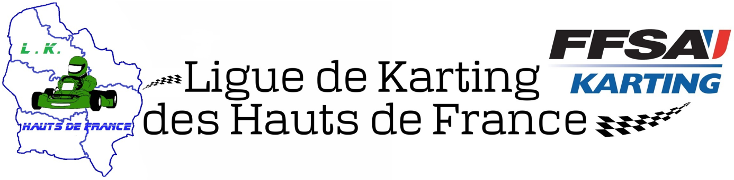
① KAMPIOENSCHAP 2024 - INSCHRIJVINGSFORMULIER
“ZONDER” LICENTIE HAUTS DE France (licentie andere club)
Uiterste inschrijfdatum 26 februari 2024
In overeenstemming met de beslissingsverklaringen van het Uitvoerend Comité van 2 december 2023
 | PILOOT | VOOGD / OUDER  (Verplicht indien minderjarig)
NAAM
VOORNAAM
ADRES

LICENTIENUMMER 2024
CODE LICENTIE FFSA
GEBOORTEDATUM
CLUB / ASK
DEELNEMER
BONDSCATEGORIE | ⃝ Mini 60 ⃝ Nationale ⃝ KZ2 ⃝ KZ2 Master ⃝ KZ2 Gentleman ⃝ Open Rotax ⃝ Open Super Shifter
MERKBEKER CATEGORIE | ⃝ X30 J ⃝ X30 ⃝ DD2 ⃝ DD2 Master* ⃝ KA100  * indien er minder dan 6 ingeschreven zijn voor deze categorie, zal er één enkele rangschikking met de categorie “jeugd” zijn.
Gewenst wedstrijdnummer | KZ2 : 1 tot 99, KZ2 M : 100 tot 149, KZ2 G :150 tot 199, Nationale : 400 tot 499, Mini 60 : 500 tot 599, Open ROTAX: 600 tot 649, Open Supershifter : 650 tot 699, DD2 : 700 tot 749, DD2 M : 750 tot 799 , X30J : 800 tot 849, X30 : 850 tot 899  Nr. …………………………………………………
GSM-nr.
VAST TELEFOONNR.
EMAIL (schrijf het adres correct en goed leesbaar)
TRANSPONDER | Keuze 1 ⃝ Persoonlijk | Nummer → ………………………
 | Keuze 2 ⃝ Liga  Huur per wedstrijdweekend: 10€ | ⃝ Oude support*  ⃝ Nieuwe support**  ⃝ Geen support
REGLEMENT 1 : «HUUR VAN TRANSPONDER LIGUE INBEGREPEN IN DE VERBINTENIS HIERONDER»
Elke rubriek correct invullen en kruis ⃝ elke keuze aan!
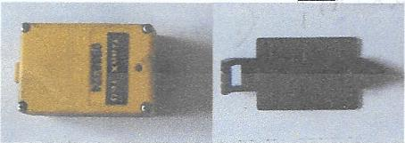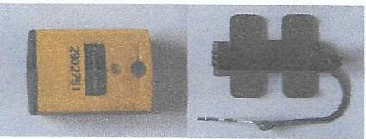
* Transponder - Oude support ** Transpondeur - Nieuwe support

 | ⃝ MINI 60 | ⃝ ANDERE CATEGORIEËN
REGLEMENT | ⃝ CONTANTE BETALING
⃝ CHEQUE (1)  ⃝ OVERSCHRIJVING (2)  ⃝ CONTANTE BETALING (3)  Geïnde wedstrijd 1 | ⃝ 475€  ⃝ 525 € met transponder | ⃝ 675€  ⃝ 725 € met transponder
 | ⃝ GESPREIDE BETALING
⃝ CHEQUES (1)  - Geïnde wedstrijd 1-3-4 | ⃝ 165€ - 155€ - 155€  ⃝ Met transponder  185€ - 170€ -170 € | ⃝ 275€ - 200€ - 200€  ⃝ Zonder transponder  305 € - 210 € -210 €

REGLEMENT : «INSCHRIJVING VOOR HET KAMPIOENSCHAP met of zonder transponder»
Betaling per:
(1) Cheque(s) ten gunste van « Ligue de Karting des Hauts de France »
(2) Bankoverschrijving «Identificatie IBAN FR76 1627 5005 2008 0002 3727 019
(Het bewijs van de bankoverschrijving bij het inschrijvingsformulier voegen)
Volledig te betalen bij de inschrijving, samen met de banden
(3) Contante betaling, ter plaatse bij het secretariaat van de Ligue bij de eerste wedstrijd.

Indien u via bankoverschrijving betaalt, gelieve de gegevens van de afzender EN voeg een betalingsbewijs toe:
………………………………………………………………………………………………………….

② TARIEF EN RESERVATIE VAN DE «SLICK» BANDEN 2024
In overeenstemming met het speciale reglement voor het kampioenschap van 2024 dat bij de FFSA is ingediend, worden de banden toegewezen volgens onderstaande tabel.
In overeenstemming met het reglement voor categorieën waar één set slicks per evenement is toegestaan, moeten piloten die het aantal sets willen beperken, op voorhand contact opnemen met Jean Pierre LEFERME op het nummer +33 6 531 02 02 / +33 3 23 63 35 68 voor meer informatie.

 | Dagen 1-2-3-4-5 | Als je niet 1 set banden per wedstrijd neemt, geef dan het aantal en de desbetreffende wedstrijden op
⃝ Mini 60 VEGA CADETTI | ⃝ 5X 158€ | ⃝ …..X 158€ ………………………
⃝ Nationale et X30J VEGA SL4 | ⃝ 5X 205€ | ⃝ ….X 205€ ………………………
⃝ KZ2, KZ2 M et G LECONT LOH | ⃝ 5X 212€ | ⃝ ......X 212€ ...................................
⃝ Open « Rotax » MOJO D5 | ⃝ 5X 229€ | ⃝ ......X 229€ ……………………….
⃝ Open « Super shifter » KOMET K3M | ⃝ 5X 210€ | ⃝ ….X 210€ ……………………….
⃝ X30 KOMET K3M | ⃝ 5X 210€ | ⃝ ….X 210€ ……………………….
⃝ KA100 KOMET K3H | ⃝ 5X 205€ | ⃝ ....X 205€ ……………………….
⃝ DD2 MOJO D5 | ⃝ 5X 229€ | ⃝ …..X 229€ ………………………
 | Alle cheques moeten overhandigd worden, ze zullen bij elke wedstrijd progressief geïnd worden.
REGLEMENT: «BANDEN»
Betaling per :
- Cheque(s) ten gunste van « Ligue de Karting des Hauts de France »
- Of bankoverschrijving «Identificatie IBAN FR76 1627 5005 2008 0002 3727 019 (het bewijs van de bankoverschrijving bij het inschrijvingsformulier voegen) Volledig te betalen bij de inschrijving met het inschrijvingsformulier.
- Contante betaling (cash) ter plaatse bij het secretariaat van de Ligue bij de eerste wedstrijd.

Indien u per bankoverschrijving betaalt, gelieve de gegevens van de afzender EN een bewijs van overschrijving bij te voegen: ………………………………………………………………………………………………………….

VERZOEK OM BEWIJS VAN BETALING

• CERTIFICAAT VAN INSCHRIJVING: Kruis hier aan → ⃝

• CERTIFICAAT VOOR DE BANDEN: Kruis hier aan → ⃝

• CERTIFICAAT OP NAAM VAN: ..............................................................................
....................................................................................................................................

•CERTIFICAAT AF TE HALEN OP HET SECRETARIAAT

KALENDER VAN HET KAMPIOENSCHAP 2024
Circuits | Datum
DOUVRIN | 09 / 10 Maart
OSTRICOURT | 24 Maart
ANNEVILLE | 20 / 21 April
ABBEVILLE | 28 / 29 September
OSTRICOURT | 19 / 20 Oktober

